Zajęcia 08.06.2020
Witajcie tygryski!
Jesteśmy już coraz bliżej wakacji i na pewno marzą nam się wyjazdy wakacyjne. W tym tygodniu zajęcia będą związane tematycznie właśnie z wakacjami.
Zadanie 1.
Na początek piosenka wakacyjna „Niech żyją wakacje”. Posłuchajcie piosenki, nauczcie się fragmentami tej wesołej piosenki.
https://www.youtube.com/watch?v=BauTov9xmZY
I trochę ruchu z całą rodziną:
https://www.youtube.com/watch?v=U2-l87iDqU8
Zadanie 2.
Posłuchajcie opowiadania M. Strękowskiej – Zaremby „Wakacyjne podróże”.
Od samego rana tata, Olek i Ada planowali podróże wakacyjne. Zapomnieli o porannym myciu, a nawet o przebraniu się z piżam. Gdyby nie mama, zapomnieliby też o śniadaniu. Szczęśliwie mama przypomniała im o wszystkim. Kiedy byli już umyci, przebrani i najedzeni, wyjęła z szafy wielki globus i postawiła go na podłodze.
– Teraz możecie podróżować palcem po całym świecie.
– Super! – ucieszył się Olek.
Bez namysłu zakręcił globusem. Fruuu! Gdyby kula ziemska obracała się tak szybko, wszyscy dostaliby kręćka jakiegoś lub co najmniej zadyszki. Przed oczami Olka, Ady i taty mknęły kontynenty: Ameryka Północna i Ameryka Południowa, Afryka, Europa i zaraz Azja i Australia.
– Tu jedziemy! – Palec Olka zatrzymał rozpędzony świat namalowany na globusie.
– Australia, Sydney. Niezłe miejsce. Będzie fajnie. W Australii są kangury i koale.
– W Sydney chciałbym zobaczyć gmach filharmonii – wtrącił tata.
– A będzie tam gmach naszego przedszkola? – spytała Ada.
Olek spojrzał na siostrę z politowaniem. Przecież nikt nie podróżuje do przedszkola, które jest kilka metrów od domu. Zakręcił drugi raz. Jego palec wskazał państwo leżące w Ameryce Południowej.
– Brazylia. Dobry wybór – pochwalił tata.
– Są tam wspaniałe plaże. Chętnie poleżałbym sobie – przeciągnął się leniwie.
– Może i ja zaproponuję podróż? – mama zajrzała do salonu.
– Chciałabym pojechać z wami do Indii. Zawsze interesowała mnie Azja i jej kultura. Chociaż Afryka też jest ciekawa.
– No pewnie! Jedziemy do Kenii! Do parku z dzikimi zwierzętami. Zobaczymy słonie i żyrafy! – zawołał Olek ożywiony wizją spotkania dzikiego słonia, a może i lwa.
– A będzie tam nasz park? – nieśmiało spytała Ada. Wszyscy spojrzeli na nią jak na przybysza z kosmosu.
– Nasz park będzie czekał na ciebie w Polsce. Teraz ja wybieram – powiedział tata. Energicznie zakręcił globusem. Niebieski kolor oceanów i mórz zmieszał się z zielonym, żółtym i brązowym – kolorami kontynentów. Adzie aż zakręciło się w głowie. Świat na globusie obracał się zbyt szybko. Co będzie, jeżeli palec taty trafi na głęboki ocean? Nie chciałaby spędzić wakacji na oceanie. Tam już z pewnością nie ma znajomego parku ni przedszkola ani placu zabaw z dużą okrągłą piaskownicą.
– Stany Zjednoczone. Waszyngton – zakomunikował tata.
– Jest tam plac zabaw? – spytała Ada.
– Naszego nie ma, są inne. Jest za to Biały Dom i...
– Ale naszego domu tam nie ma – przerwała tacie Ada.
– Ja nie mogę! Chcesz jechać na wakacje czy nie? – zniecierpliwił się Olek.
– Chcę. Tylko nie tak daleko – bąknęła Ada.
– To gdzie? Wybieraj – podsunął jej globus.
Ada zamknęła oczy. ,,Niech los zdecyduje” – pomyślała i dotknęła palcem globusa.
– Tu! Cała rodzina wbiła wzrok w miejsce, które wskazał palec Ady. Mama i tata pierwsi gruchnęli śmiechem.
– Europa, Polska, Warszawa – podsumował Olek. Ada westchnęła z ulgą. Jak to dobrze, że zdała się na los szczęścia. W Warszawie jest jej przedszkole i dom, i park, i znajomy plac zabaw. No i tuż pod Warszawą mieszkają ukochani dziadkowie. Co ważne, ich dom stoi w pobliżu lasu.
– Pojedziemy do babci i dziadka. Tam są bociany, dzięcioły, kukułki, żabki, biedronki, ślimaki, pszczoły – zachwalała Ada.
– Mrówki, komary i muchy – dorzucił ponuro Olek.
Ale już po chwili śmiał się jak tata i mama. Nawet napad komarów nie odstraszyłby ani jego, ani Ady od podróży do dziadków. Podpatrywanie ptaków w towarzystwie dziadka, który zna setki ciekawostek o zwierzętach, to był najlepszy z wakacyjnych planów.
• Porozmawiajcie na temat opowiadania.
− Co Olek, Ada i tata planowali z samego rana?
− Dzięki czemu mogli podróżować palcem po całym świecie?
− Jakie kontynenty były widoczne na globusie? Powtórzcie nazwy kontynentów razem z mamą.
− Co wskazywał palec Olka?
− Co wskazywał palec taty?
− Gdzie chciała pojechać mama?
− Co wspominała cały czas Ada?
− Co wskazywał palec Ady?
- Gdzie ona chciała pojechać na wakacje?

Jeśli macie w domu globus, wybierzcie się na wyprawę wakacyjną „palcem po globusie”. Może wasz wybór spodoba się rodzinie i będzie to odpowiednia propozycja na wakacyjny wyjazd. Jeśli jednak nie macie globusa proponuję mapę świata, którą możecie wykorzystać do tej zabawy.

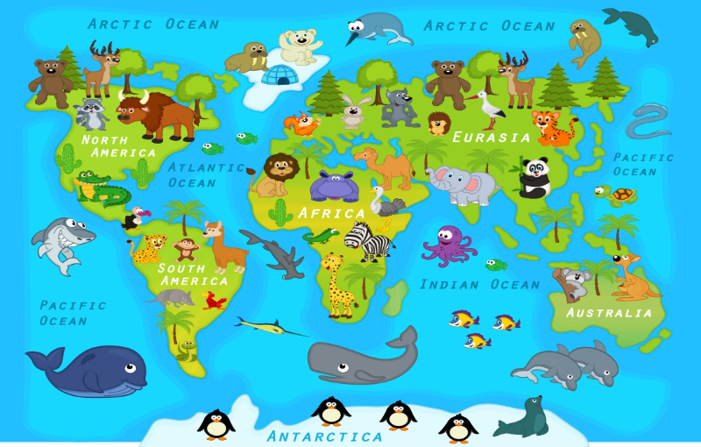
Zadanie 3.
Lubimy latem wyjazdy nad morze. Proponuję wam więc zabawę plastyczną z piaskiem i wodą.
Posłuchajcie zagadki https://www.youtube.com/watch?v=oREPtAXI5hQ
– czego odgłosu słuchaliście?
− Czy ten odgłos był przyjemny?
− Pokażcie rękami, jak porusza się fala.
Posłuchajcie jak należy wykonać naszą prace. Będzie wam potrzebny: piasek, klej, kartka z bloku technicznego, farby plakatowe: żółta, ciemnoniebieska i jasnoniebieska , woda, 3 kubeczki, muszelki, wykałaczki lub zapałki.
- Pomalujcie kartkę klejem dość grubo.
- Posypcie kartkę z klejem piaskiem w taki sposób, żeby cała była nim pokryta.
- Przygotujcie trzy kolory farby – wymieszajcie je z wodą.
- Polejcie wodę z farbą na kartkę z piaskiem w następujący sposób: na dole - żółty, (to plaża)na środku - ciemnoniebieski (morze), na górze - jasnoniebieski (niebo).
- Na plaży naklejamy muszelki , na morzu statek z wykałaczek lub zapałek.

Oczywiście wasze pomysły są najcenniejsze więc wymyślajcie co jeszcze można nakleić.
Zadanie 4.
Zabawy na świeżym powietrzu.
• Oglądanie drzew rosnących w ogrodzie przedszkolnym. Określanie, czy są to drzewa iglaste, czy drzewa liściaste. Wyjaśnienie, które z nich rosną w lesie. Podawanie nazw drzew rodzica (np.: topole, klony, świerki).
• Wielozmysłowe poznawanie drzew. Dzieci przytulają się do drzew, wąchają je, dotykają dłońmi – z otwartymi, a potem z zamkniętymi oczami, słuchają szumu drzew z zamkniętymi oczami.
• Przyglądanie się drzewom w różnych pozycjach: stojąc, leżąc, z pochyloną głową, przez palce… Określanie, jak wyglądają drzewa, gdy patrzymy na nie z różnych pozycji.
• Ustawianie się względem drzewa według poleceń rodzica. Dzieci ustawiają się: przed drzewem, za drzewem, z lewej strony drzewa, z prawej strony drzewa, między dwoma drzewami.
Życzę wam miłego dnia i wesołej zabawy. Małgorzata Cebula.

